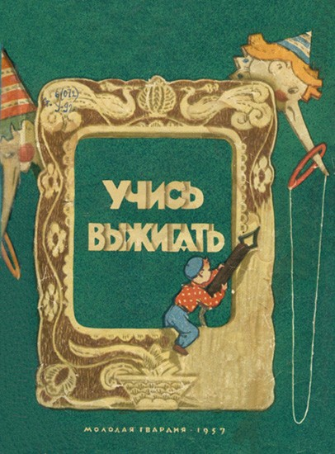

Художественное выжигание. Н. Цейтлин

Народные умельцы накопили огромный опыт создания красивых деревянных изделий, украшенных художественно выполненными рисунками, узорами и орнаментами. В любом местном краеведческом музее вы можете увидеть предметы домашнего обихода, хозяйственный инвентарь, игры и игрушки, не только мастерски сделанные, но и прекрасно отделанные.
Для отделки изделий из древесины, кроме художественного выпиливания и резьбы, раскрашивания, лакировки и полировки, народные умельцы широко применяют также выжигание. Нередко различные способы отделки изделий применяются в той или иной комбинации друг с другом. Так, например, широко применяется выпиливание вместе с выжиганием. Иногда выпиливание и выжигание дополняют окрашиванием или раскрашиванием. Кроме того, поверхности изделий, покрытых выжженными рисунками, ажурными и резными узорами и орнаментами, часто отделывают еще светлым прозрачным лаком или политурой.
В этой книге мы расскажем вам, как можно украсить то или иное деревянное изделие путем выжигания на нем рисунков, эмблем, жарок, надписей.
Сделав шкатулку, полочку, шкафчик, вы можете выжечь на их поверхности понравившийся вам рисунок, орнамент или надпись при помощи электровыжигателя.
Электровыжигатель представляет собой деревянную рукоятку с вставленным в нее металлическим штифтом или проволочкой. Штифт или проволочка накаляются.
При соприкосновении раскаленного металла с древесиной ее поверхностный слой обугливается. В зависимости от температуры накала металлического наконечника и силы нажима на поверхности дерева остаются следы большей или меньшей глубины, окрашенные в различные оттенки коричневого цвета.
Украшение изделий из дерева выжженными рисунками и орнаментами вполне доступно ребятам. На школьных, районных, городских, областных и всесоюзных выставках детского технического и изобразительного творчества вы имели возможность видеть различные самоделки из дерева, выполненные пионерами и школьниками и украшенные выжиганием.
Качество работы по выжиганию зависит от искусства работающего, его умения выбрать рисунок и способа или, как говорят, манеры выжигания. Об этом мы расскажем дальше.
На страницах 2, 3 и 4 показаны различные примеры выжигания.
Хочется предостеречь вас, дорогие читатели, от ошибок, которые допускают иногда юные мастера. Некоторые ребята, едва научившись выжигать, берутся за выполнение портретов. Это преждевременно. Только научившись хорошо рисовать и накопив опыт по выжиганию, можно браться за портреты. Иначе ничего путного из этой работы не получится.
Кроме того, при выжигании портретов большое значение имеет также качество материала и наличие хорошего выжигателя, допускающего регулировку накала рабочего наконечника.
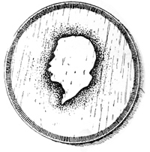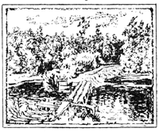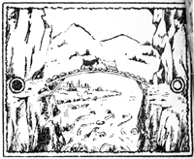

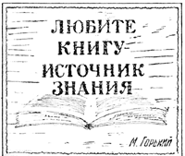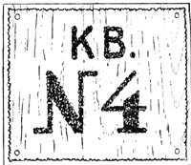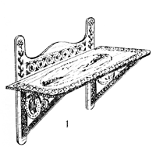

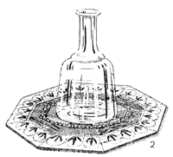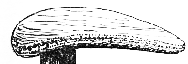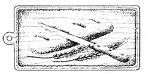

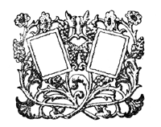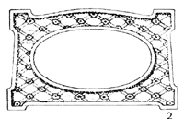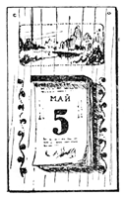

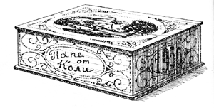

Каждый, кто пробовал выжигать, знает, как вредно сказывается на качестве работы поспешность: неправильно выжженную линию или точку, ошибочно, не на месте, нанесенный штрих исправить трудно, а часто и невозможно. Поэтому во время выжигания не следует торопиться, необходимо внимательно, аккуратно, не спеша наносить рисунок на изделие и всячески подавлять искушение поскорее закончить работу, чтобы увидеть се плоды. Умение выжигать быстро и аккуратно придет со временем как результат постоянных упражнений.
Случается, что любителю выжигания приходится длительное время выполнять однообразную работу. Например, при выжигании шахматной доски нужно на тридцати двух клетках ее нанести выжигателем несколько тысяч точек. Хорошо и красиво выполнить эту работу сможет лишь тот, кто обладает настойчивостью, умеет доводить начатое дело до успешного завершения.
Большое значение для качества работы имеет также конструкция и правильная наладка инструмента - выжигателя, умение работающего полностью использовать возможности этого инструмента. И, наконец, немаловажное значение для качества работы имеет порода древесины, из которой выполнено изделие, характер се поверхности, а также способы окончательной отделки.
Все это надо хорошенько запомнить каждому, кто хочет постичь искусство выжигания.

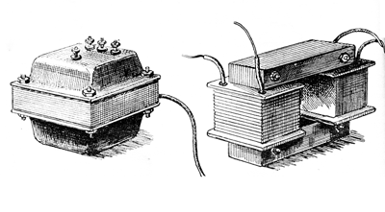
Транформаторы, понижающие напряжение осветительной сети до двух-четырех вольт

которые соответствующим образом понижают напряжение тока осветительной сети (оно бывает равным 220, 127 или ПО вольтам). Очень хорошо, если устройство трансформатора позволяет изменять напряжение, на котором работает электровыжигатель. Это дает возможность регулировать накал его рабочего наконечника в зависимости от характера работы. У многих трансформаторов имеется по нескольку зажимов (клемм). Подключая электровыжигатель к той пли иной паре зажимов, изменяют напряжение, при котором работает аппарат.
При подключении электровыжигателя к трансформатору необходимо следить за тем, чтобы монтаж был выполнен хорошо, то есть все зажимы па трансформаторе и на электровыжигателе были хорошо зажаты и обеспечивали хороший контакт.
Для работы по выжиганию можно приобрести электровыжигатель заводского изготовления. Он продается вместе с трансформатором.
Электровыжигатель легко сделать и самим. На рисунке показана конструкция самодельного электровыжигателя, предложенная автором этой статьи и получившая широкое распространение. На рукоятке 1, изготовленной из 5-6-миллиметровой фанеры или дощечки, укрепляют две металлические полоски 2 (примерные размеры их указаны на рисунке). К свободным концам этих полосок при помощи небольших болтиков крепят петельку 4 из нихромовой проволоки толщиной 0,4 - 0,5 мм. Для этой цели удобнее всего использовать проволоку от спиралей к электроплиткам.
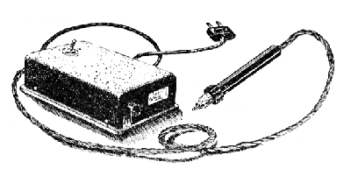
Электровыжигатель заводского изготовления с трансформатоом.

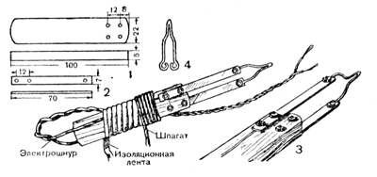
Конструкция самодельного электровыжигателя.
1. Ручка деревянная;
2. Металические полоски;
3. Присоединение металических полосок к ручке;
4. Рабочий наконечник электровыжигателя;
К противоположным концам металлических полосок прикрепляют концы электрического шнура, после чего всю рукоятку выжигатсля обматывают изоляционной лентой. Поверх ленты можно еще обмотать рукоятку топким шнуром, как показано на рисунке, или оклеить переплетным коленкором. Затем электровыжигатель присоединяют к зажимам трансформатора. При включении трансформатора в сеть рабочий наконечник электровыжигателя (проволочная петелька) раскаляется. Ее заостренной средней частью и выжигают рисунок.
Различают несколько видов выжигания в зависимости от того, каким образом, в какой манере рисунок, орнамент или узор наносится на поверхность древесины.
Наиболее распространенным и простым является выжигание по контурам, когда линиями выжигаются только контуры предметов.

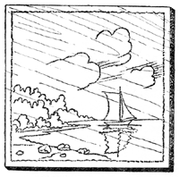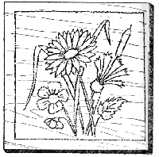
Выжигание по контурам
Часто применяется силуэтное выжигание, при котором силуэты людей, животных, растений, геометрических фигур, букв или фон, па котором силуэты показаны, выжигаются сплошь.
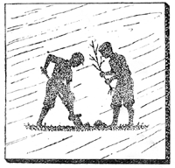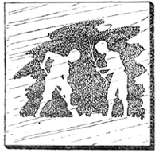
Выжигание по контурам
Любители выжигания часто применяют и так называемое декоративное выжигание, при котором сочно выжигаются контуры и так же сочно показываются тени.
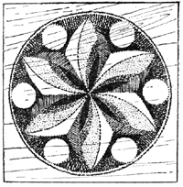
Декоративное выжигание.
Наибольшая живописность достигается при выжигании с передачей оттенков светотени. Это наиболее трудный вид выжигания, требующий умения хорошо рисовать и большого опыта по выжиганию.
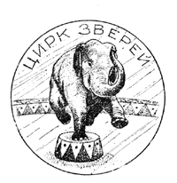
Помимо рисунков, специально создаваемых художниками, для выжигания можно широко использовать рисунки для выпиливания, рисунки из детских альбомов для раскрашивания, иллюстрации из книг и журналов. Для украшения изделий из древесины большое применение находят народные орнаменты.
Любители выжигания часто и самостоятельно создают рисунки, узоры, орнаменты, вензеля для украшения изделия. Это очень интересная, творческая работа, приносящая много радости и развивающая художественный вкус.
Создавая собственные рисунки для выжигания, начинайте с несложных геометрических и растительных орнаментов, простых контурных или силуэтных узоров. На школьных выставках всегда можно видеть примеры орнаментов и узоров, предложенных любителям выжигания юными художниками.
Очень важно уметь правильно перевести выбранный рисунок на материал. От точности этой работы зависит четкость выжигания рисунка или узора на материале. Мы рекомендуем в процессе выжигания иметь перед глазами оригинал рисунка.
Чтобы не портить альбома или книги, где находится выбранный рисунок, с него снимают копию на прозрачную бумагу - кальку, пергамин или папиросную бумагу. Чтобы бумага во время перевода не сдвигалась с места, края ее подгибают под лист альбома или книги и закрепляют канцелярскими скрепками (см. рис.). Копию рисунка переводят затем с помощью копировальной бумаги на поверхность древесины. Предварительно поверхность древесины прошлифовывают мелкозернистой стеклянной бумагой.
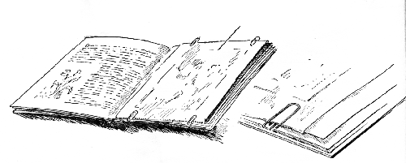
Закрепление кальки на листах альбома или книги.
Чтобы лист бумаги с переводимым рисунком не смещался, что приводит к искажению контуров, прикрепите его к древесине кнопками или придавите чем-нибудь тяжелым. Все длинные прямые линии при переводе рисунка проводите по линейке, так же как и контуры шипов и гнезд. Это обеспечит точность соединения деталей изделия, а следовательно, и его прочность.
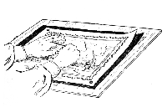
Перевод рисунков на поверхность древесины для выпиливания или выжигания.
Часто бывает, что для изготовления изделия нужно сделать несколько одинаковых по форме и размерам деталей. Работающему в этих случаях следует один и тот же рисунок скопировать на фанеру столько раз, сколько требуется деталей. Советуем вам в этих случаях переводить рисунки на материал особенно аккуратно, чтобы детали получились одинаковыми.
Случается, что рисунок какой-либо детали состоит из одинаковых частей, часто симметрично расположенных.
Для экономии места, особенно когда детали велики, художники иногда изображают лишь половину детали или одну из ее частей. Вам в этих случаях придется переносить рисунок на фанеру последовательно, по частям, подгоняя эти части друг к другу.
При выжигании орнаментов, а также при выжигании одинаковых контурных рисунков
можно с успехом применять самодельные шаблоны и трафареты, выпиленные из фанеры или вырезанные из плотной бумаги. Шаблоны и трафареты укладывают на хорошо прошлифованную поверхность древесины и обводят- карандашом, затем приступают к выжиганию рисунка, нанесенного на древесину с помощью трафарета. Применение трафаретов_ значительно облегчит вам работу.
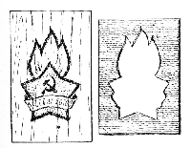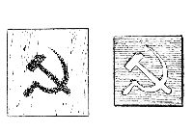
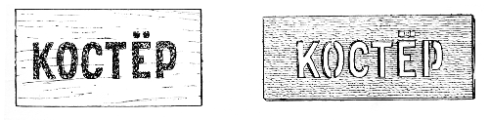
В этой книге рисунки для выжигания размещены не по трудности исполнения, а по разделам. Начинайте работу по выжиганию с самых простых и небольших рисунков, лучше всего контурных и силуэтных. Только "набив руку" на простых рисунках, усвоив приемы работы электровыжигателем, научившись "чувствовать материал", по которому ведется выжигание, переходите постепенно к выжиганию более сложных рисунков.
Расскажем об очень распространенной ошибке, которую обычно допускают все начинающие, неопытные выжигальщики, Взяв в руки электровыжигатель, они пытаются пользоваться им как карандашом при рисовании - начинают наносить на материал штрихи и линии. Однако это посильно только тем, кто уже имеет навыки работы электровыжигателем.
Всем начинающим мы советуем на первых порах выжигать только точками. Из точек,
непрерывно следующих одна за другой, составляются линии и отдельные штрихи. Такими точечными линиями можно показать контуры предметов, проводить штриховку. Выжженными точками можно заполнять силуэты или, наоборот, фон. Нанося точки более или менее густо, изменяя их размеры и глубину, на которую они выжигаются, можно очень хорошо показывать переходы от света к тени, добиваясь объемности изображаемых предметов, их большей выразительности.
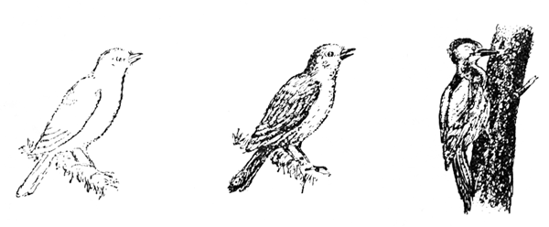
Выжигание точками.
Многие любители часто украшают выжиганием не только лицевые поверхности своих изделий, но и их боковые и торцовые кромки. От этого кромки смонтированного изделия становятся более четкими; кроме того, выжигание скрывает мелкие дефекты выпиливания.
Кромки обычно выжигают на всю их ширину мелкими точками. Применяют также и способ, показанный на рисунке: раскаленную проволочную петельку электровыжигателя последовательно прикладывают к кромкам детали так, чтобы в результате получился рисунок или орнамент.
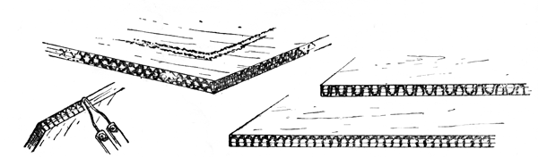
Выжигание кромок деталей изделий.
Изделия или их детали при выжигании устанавливайте с таким наклоном к плоскости стола, чтобы поверхность, на которую наносится выжигаемый рисунок, располагалась под прямым углом к лучу зрения и на расстоянии 30 - 35 сантиметров от глаз. Очень важно, чтобы выжигаемая поверхность была хорошо, но не слишком ярко освещена.
Руку, вооруженную электровыжигате-лем, располагайте на столе или на изделии так, чтобы она имела хорошую опору и не дрожала.
При выжигании, в результате обугливания древесины, воздух в помещении загрязняется. Поэтому не наклоняйтесь во время работы над изделием, а сидите прямо и дышите только через нос. Помещение, в котором вы работаете, время от времени проветривайте. Летом работу по выжиганию лучше проводить на воздухе.
Опыт показывает, что при выжигании сравнительно быстро утомляется зрение. Поэтому мы советуем вам через каждые 15 - 20 минут устраивать небольшие перерывы для отдыха - "разминки".
В тех случаях, когда выжигание сочетается с раскрашиванием (так, например, можно выполнить головки - бильбоке, которые вы увидите на 2-й странице обложки), подбирают растворимые в воде краски: анилиновые красители, разноцветную тушь, цветные чернила.
Хорошие результаты дает раскрашивание и подкрашивание выжженных рисунков и фона в различные оттенки коричневого цвета. Такое окрашивание позволяет добиться мягких и плавных переходов от света к тени. Для окрашивания древесины в коричневый цвет можно применять водный раствор марганцовокислого калия, который продается в любой аптеке.
Окрашивание и раскрашивание производят после тщательной зачистки, прошлифовывания, поверхности изделия мелкозернистой стеклянной бумагой. Следует помнить, что царапины на поверхности древесины, даже очень мелкие, сразу становятся заметными при увлажнении и очень портят вид изделия. Чтобы царапин было как можно меньше, окончательную зачистку производите мелкозернистой стеклянной бумагой и только вдоль волокон древесины.
При окрашивании и раскрашивании поверхности древесины водными растворами красителей не берите слишком густых растворов. Для того чтобы достичь сочности и густоты цвета, лучше покрыть одно и то же место слабым раствором краски два-три раза.
Торцовые поверхности древесины, а также кромки фанеры впитывают влагу и вместе с нею и краску значительно более жадно, чем боковые поверхности. Поэтому, если не принять мер, то при окрашивании или раскрашивании изделий водными растворами красителей торцовые поверхности будут много темнее боковых. Чтобы избежать пестроты при окраске изделия, все его торцовые поверхности перед окраской смочите водой.
Кроме того, при раскрашивании поверхности древесины трудно бывает нанести раствор краски в пределах контура. Из-за волокнистого строения древесины краска, впитываясь в ее поверхностный слой, распространяется по нему в разные стороны неравномерно. Вдоль волокон древесины часто образуются мелкие потеки разной длины, которые портят рисунок узора. Поэтому в тех случаях, когда краску нужно нанести в пределах контура, по границам этого контура следует выжечь непрерывную линию. Волокна древесины при этом пережигаются, и раствор краски не сможет распространиться за пределы окрашиваемого участка.
Можно избавиться от потеков другим способом: перерезать поверхностный слой волокон древесины. Для этого обведите контур рисунка, нанесенного на изделие, острым ножом или лезвием безопасной бритвы.
Для раскрашивания изделий применяю обычно мягкие кисти. При сплошной окраске поверхности изделия раствор краски наносите тампоном из ваты, обернутой чистой хлопчатобумажной тканью. Чтобы добиться равномерности окрашивания, полезно сразу же после нанесения краски протереть окрашенную поверхность чистой мягкой тряпочкой.
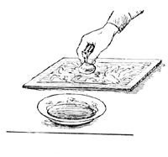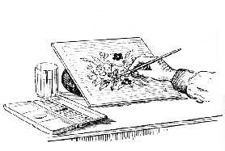
Окрашивание и раскрашивание изделий из древесины водными растворами красителей.
Изделие, украшенное выжиганием, можно затем отделать еще вощением или лакировкой. Тогда выжженный рисунок становится сочнее, ярче, а изделие лучше сохраняется.
При вощении, или восковании, поверхность деревянных изделий покрывают тонким слоем восковой политуры (восковой пасты или мастики). Восковую политуру или мастику легко приготовить самим, растворив одну часть натурального пчелиного воска в двух частях очищенного скипидара. Воск предварительно расплавляют на водяной бане, а сняв с огня, добавляют в него скипидар.
Подготовленное к вощению, хорошо просушенное изделие тщательно протирают чистой тряпочкой, чтобы удалить с него пыль. Затем небольшую чистую суконку или шерстяную тряпочку слегка пропитывают восковой политурой и, свернув суконку в тугой тампон, натирают им поверхность изделия сначала поперек волокон, а затем вдоль.
Через полчаса изделие таким же образом снова покрывают мастикой, после чего его хорошо просушивают и протирают шерстяной тряпочкой, до тех пор пока поверхность его не станет чуть-чуть блестящей.
Для лакировки изделий, покрытых выжженными рисунками, применяют светлый спиртов ы и лак. Лак наносите на поверхность изделия в один- два слоя, не очень жирно. Небольшой комок простой негигроскопической ваты слегка смачивается лаком и завертывается в мягкую чистую полотняную тряпочку. Рабочая поверхность тампона смачивается одной- двумя каплями льняного или подсолнечного масла. Лак наносится на поверхность изделия тонким слоем, параллельно направлению волокон древесины. Проводить тампоном по одному и тому же месту два раза подряд нельзя: слой лака должен высохнуть, прежде чем будет нанесен следующий слой. Для высыхания спиртового лака достаточно нескольких секунд.
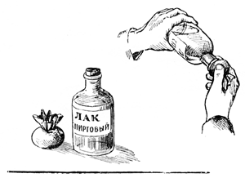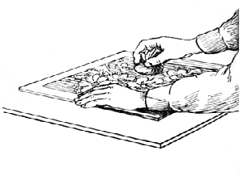
Лакирование поверхности изделия.

Ни один любитель выжигания обычно не обходится без предварительных работ по выпиливанию. Ведь прежде чем выжигать, нужно сделать (часто и выпилить) то, что будешь украшать выжиганием. Что же надо знать хотя бы вкратце о выпиливании?
Для выпиливания применяют главным образом ручные лобзики. Лобзики -легкие деревянные или металлические П-образные рамки. На концах этих рамок имеются винтовые зажимы, в которых укрепляют пилки. Пилки для лобзиков - это очень узкие тонкие стальные полоски с мелкими насечками-зубьями на одной из кромок. Пилки разделяются по номерам - толщине и ширине полотна и крупности зубьев, а также по назначению. Различают пилки для работы по дереву и пилки для работы по металлу. Для выпиливания по фанере и на тонких дощечках применяют и те и другие пилки; выполняя мелкие, точные ажурные работы, употребляют лишь пилки по металлу.
Пилку закрепляют в лобзике сначала в нижнем зажиме, у ручки, затем слегка нажимают на лобзик грудью и закрепляют другой конец пилки в верхнем винтовом зажиме. Закрепив пилку в верхнем зажиме, нажим на дужку лобзика ослабляют постепенно. У некоторых лобзиков натяжение пилки осуществляется специальными винтами, позволяющими регулировать силу натяжения.
Ни один любитель выжигания обычно не обходится без предварительных работ по выпиливанию. Ведь прежде чем выжигать, нужно сделать (часто и выпилить) то, что будешь украшать выжиганием. Что же надо знать хотя бы вкратце о выпиливании?
Для выпиливания, кроме лобзика и запаса пилок, необходимо иметь такие и н струменты: тонкое короткое стальное шило, дрель с мелкими сверлами или небольшой (до 3 мм) буравчик, большой плоский драчевый напильник, два-три небольших личных напильника (плоский, трехгранный и круглый), плоскогубцы и небольшой молоток.
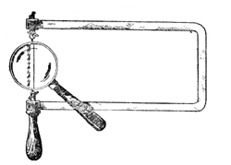
Ручной лобзик. Пилку в лобзике надо закреплять так, чтобы зубья ее были направлены книзу, к ручке.
Выпиливать что-либо лучше всего на так называемых выпиловочных столиках - специальных верстачных дощечках. Такие дощечки укрепляют на краю рабочего стола при помощи шурупов или специальных зажимов - струбцинок.
После того как весь рисунок, хотят выжечь, переведен на фанеру или дощечку, во всех замкнутых
вренних контурах его шилом буравчиком или дрелью просверлива большие отверстия. Сначала выпиливают обычно внутренние контуры рисунка. Для этого пилку закрепляют сначала нижнем зажиме лобзика, а верхний, свободный конец ее продевают в одно из отверстий внутреннего контура и лишь затем затем в верхнем зажиме.
Затем фанеру укладывают на выпиловочный столик и придерживают ее в процессе выпиливания левой рукой, чтобы она не подскакивала. Лобзик берут правой рукой за рукоятку и, не торопясь, плавно без рывков двигают его вверх и вниз по вертикали.
По мере того как в фанере (дощечке) образуется пропил, материал левой рукой постепенно подают на себя или поворачивают в нужную сторону, но так, чтобы пилка двигалась лишь в вырезе выпиловочного столика.
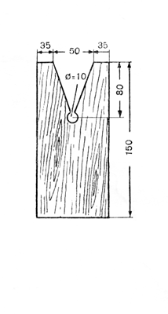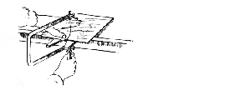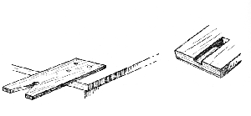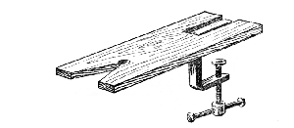
Выпиловочный столик.
Многие изделия, как, например, полочки, шкафчики и другие, состоят из нескольких частей или деталей, которые необходимо соединить друг с другом. Выбор способа соединения отдельных частей в целое изделие зависит часто от назначения изготовляемой вещи.
Если предмет нужно сделать разборным, можно применить соединение на "замках".
Однако следует сказать, что в тех случаях, когда "замки" располагаются по краям деталей, одна из сторон каждого "замка" получается очень узкой и потому непрочной. Особенно мала прочность таких "замков", если волокна древесины в детали направлены поперек прореза.
Когда детали изделий должны быть прочно соединены друг с другом своими краями и кромками, мы рекомендуем применять соединение на шипах и клею. Для этого по краю каждой из соединяемых деталей выпиливают чередующиеся друг с другом шипы и проушины. При сборке шипы одной детали плотно входят в проушины другой и наоборот. Перед тем как собрать изделие, шипы и проушины смазывают для прочности соединения столярным или казеиновым клеем.
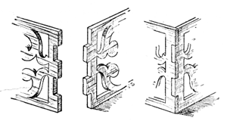
Когда две детали скрепляются под прямым углом и так, что одна из них своей кромкой примыкает к боковой поверхности другой, такое соединение называют "тавровым". Тавровое соединение обычно выполняют на шипах. Вдоль кромки одной из деталей выпиливают шипы прямоугольной формы. Эти шипы при сборке изделия плотно входят в сквозные гнезда, выпиленные в другой детали.
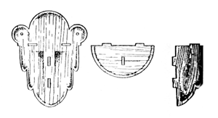
При использовании любого из описанных нами способов соединения деталей большое значение имеет точная разметка, аккуратное выпиливание и тщательная подгонка друг к другу гнезд, шипов, проушин и "замков". Неточности и перекосы в местах соединения деталей вызывают переделки, ухудшают внешний вид изделия и снижают его прочность. Твердо запомните: шипы следует выпиливать немного шире и выше, а гнезда и проушины чуть-чуть уже. При сборке изделий шипы, гнезда и проушины постепенно и тщательно подгоняют друг к другу напильниками, надфилями и стеклянной бумагой, что обеспечивает прочное соединение деталей.
Нельзя не упомянуть еще об одном способе соединения деталей из фанеры и тонких дощечек. Случается, что соединение деталей на шипах и гнездах мы почему-либо выполнить не можем или не хотим. Это бывает при работах по выжиганию, когда шипы и гнезда портят поверхность, на которой проводится выжигание. А между тем площадь соприкосновения отдельных деталей, по которой они должны быть склеены, очень мала. В этих случаях применяют соединение на брусочка х-п рокладках.
При соединении под углом такие брусочки-прокладки приклеивают сначала к одной из деталей так, чтобы образовалась так называемая "четверть", а потом к другой. В тех случаях, когда одна деталь примыкает к другой под углом (то есть имеется тавровое соединение), на второй детали наклеивают два брусочка так, чтобы образовался паз для прочного присоединения к первой детали.
Если необходимо выполнить прочное тавровое соединение, не выпиливая гнезд на поверхности основной детали, можно применить еще и другой простой, но тоже хороший способ. К детали подклеивают небольшой брусочек, поперек которого сделан пропил пилой или ножовкой на глубину 5 - 10 мм. В этот пропил вставляют на клею вторую деталь, в которой предварительно выпиливают лобзиком выемку по размерам бруска.
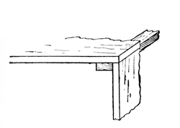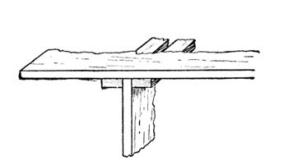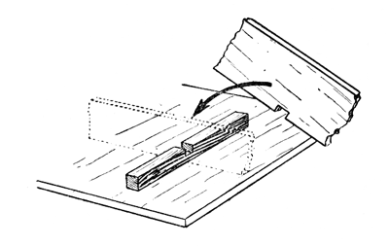
Примеры соединения деталей с помощью брусков и клея.
Сборку на "замках", шипах и прокладках применяют в тех случаях, когда детали нужно соединить под прямым углом или углом, близким к прямому. Если изделие состоит из деталей, примыкающих друг к другу не под прямым углом, от сборки на шипах и замках придется отказаться. В этих случаях многие любители выпиливания и выжигания, изготовляя вещи со сложным взаимным1 расположением частей, отдельные детали своих изделий сшивают друг с другом по кромкам прочными, обычно ц в е т н ы м и, нитками или топким шнурком. Для этого вдоль сшиваемых кромок после тщательной разметки просверливаются небольшие отверстия, через которые и проходит скрепляющий изделие шнур или нитка.

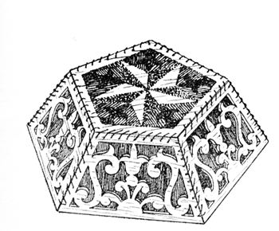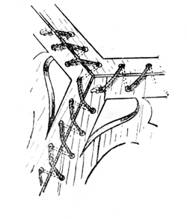

Соединение при помощи сшивания деталей по краям
тонким шнурком или прочной цветной ниткой.
Окончательную сборку изделия проводят, как правило, лишь после того, как каждая из его деталей уже отделана: выпилена, зачищена, покрыта выжженным рисунком, окрашена, отлакирована. Поэтому после изготовления всех деталей и подгонки их друг к другу производят сначала пробную сборку изделия, и только после того, как все его части украшены выжиганием, зачищены, навощены и т. д., производится окончательная сборка изделия.
Если детали изделия покрыты лаком или краской и собираются на шипах и на клею, обязательно очистите от лака или краски те места на шипах, гнездах и проушинах, которые при сборке должны быть покрыты клеем. Если этого не сделать, склеивания либо не произойдет, либо оно не будет прочным. При сборке изделия на клею очень важно прижать склеиваемые части друг к другу на 4 - 6 часов. Для этого склеенные изделия можно сжать струбцинками, положить под доску с грузом или туго обвязать в разных направлениях прочным шнуром.

